Mesin Konversi Energi: Pertemuan ke 11

VI. POMPA DAN KOMPRESOR

6.1.Pengantar
Mesin fluida merupakan suatu system yang berkaitan dengan konversi energi atau perpindahan energi terhadap suatu fluida kerja cair yang mengalir. Perpindahan energi berlangsung baik dari suatu fluida ke fluida yang lain atau dari oknum yang lain. Salah satu pengertian mesin fluida adalah system atamesin konversi energi yang menjadi meda perpindahan energi dari atau ke fluida kerja, khususnya fluida cairan. System berfungsi menerima energi mekanis dari sumber energi ekanis yang kemudian ditransfer ke fluida kerja atau system menerima energi kinetis dari fluida kerja yang kemudian ditransfer dan dikonversi menjadi energi mekanis. Pada pengertian ini yang termasuk mesin fluida adalah pompa dan turbin.
Pada pngertian lain yang lebih luas, mesin fluida adalah system yang berkaitan dengan transportasi fluida yang memungkinkan terjadinya perpindahan energi dan atau konversi energi terhadap suatu fluida kerja. Pemahaman ini memberi makna, bahwa mesin fluida bukan hanya pompa dan turbin saja, system pemipaan sebagai system transportasi fluida juga diartikan sebagai mesin fluida. Rangkaian yang mentransportasikan fluida merupakan mesin fluida.
Apabila suatu sistem yang berkaitan dengan konversi energi mekanis menjadi energi fluda atau sebaliknya disebut sebagai mesin kerja atau mesin tenaga. Mesin kerja bila mengkonversi energi mekanis mejadi energi fluida contohnya pompa, sedang mesin tenaga bila mengkonversi energi fluida menjadi energi mekanis contohnya turbin.

Mesin Kerja
Mesin kerja adalah mesin fluida yang mengkonversikan energi mekanis menjadi energi fluida, khusus dalam bentuk peningkatan tekanan fluida. Tekanan aliran aliran fluida ketika memasuki mesin kerja lebih rendah dari tekanannya pada saat aliran fluida keluar dari mesin kerja. Mesin kerja ini direfresentasikan oleh pompa dan kompresor.
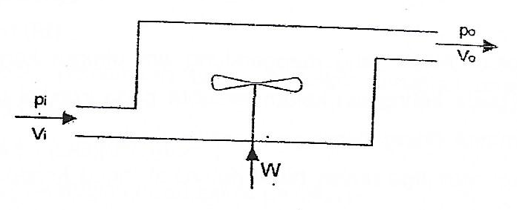
Gambar 6.1. Sketsa konversi energi mesin kerja
Fungsi dari pompa adalah meningkatkan tekanan fluida cair, sedang fungsi dari kompresor adalah meningkatkan tekanan flida gas. Artinya terjadi suatu proses atau proses-proses di dalam suatu pompa dan di dalam suatu kompresor. Proses atau proses-proses makna yang terjadi dengan capaian peningkatan tekanan fluida pada proses akhir.

Mesin Tenaga
Mesin tenaga adalah kebalikan dari mesin kerja, yaitu mesin fluida yang mengkonversikan aliran fluida menjadi energi mekanis yang dapat digunakan untuk melakukan kerja yang lain. Energi yang dimiliki fluida kerja ktika memasuki mesin tenaga lebih tinggi dari energinya pada saat aliran fluida keluar dari mesin tenaga, karena sebagiannya dikonversikan menjadi energi mekanis yang berpindah dari fluida kerja. Mesin tenaga ini direfresentasikan oleh turbin.

Pompa
6.2. Pengertian Pompa
Pompa adalah mesin kerja yang berfungsi menigkatkan tekanan fluida cair. Pada umumnya fluida cair baik yang murni maupun campuran, seperti : air, minyak, cairan kimia, maupun air permukaan
Gambar 6.3. Sketsa proses peningkatan tekanan cairan oleh pompa

6.3. Head pompa
Head adalah ketinggian kolom fluida yang mengandung arti ukuran kandungan energi sesuai dengan berat fluida pada ketinggian kolom tersebut pada kondisi tertentu. Energi yang dikandung itu tidak termasuk energi dalam yang dimiliki fluida.
Umumnya head terbagi atas tiga unsur, head potensial, head kecepatan, dan head tekanan.
a.Head potensial (z)
Berkaitan dengan ketinggian yang berdasarkan referensi tertentu. Air raksa kolom 1 cm mengandung energi menurut ketinggian sebesar 1 Cm air raksa atau sekitar 13,6 Cm air.
b. Head kecepatan
Kecepatan mencerminkan adanya energi yang menimbulkan kecepatan tersebut yang disebut head kecepatan. Dalam ekspresi ketinggian kolom fluida, maka head kecepatan direfresentasikan oleh V²/2g.
c. Head tekanan
Tekanan mecerminkan adanya unsur energi dari suatu fluida yang menimbulkan tekanan. Dalam ekspresi ketinggian kolom fluida, maka head tekanan direfresentasikan oleh p/ɣ (ɣ adalah berat spesifik fluida pada suatu kondisi tertentu, dan pada hubungan lain ɣ = ρg dengan ρ adalah massa spesifik yang sama dengan 1/v dengan v volume spesifik).
d. Total head
Total head fluida yang memiliki ketinggian, kecepatan dan tekanan adalah jumlah dari unsur-unsur head.
Total head = H + z + V²/2g + p/ɣ
e.Head dari fluida bergerak
Head yang merefresentasikan energi yang dimiliki oleh suatu fluida (selain energi dalam) pada dasarnya bernilai tetap, H konstan.
Pergerakan fluida memunginkan terjadinya perpindahan energi dari atau ke fluida tersebut. Salah satu bentuk perubahan energi fluida yang bergerak adalah perpindahan dalam bentuk gesekan antara fluida dengan dinding lintasannya, atau perubahan momentum akibat lintasan yang berbelok atau lintasan yang berubah ukuran penampangnya. Perpindahan energi dari atau ke fluida yang bergerak akibat gesekan atau perubahan penampang saluran atau karena adanya belokan lintasan, akan mengubah energi dari fluida tersebut dalam bentuk perubahan head, perubahan ini disebut energi atau yang hilang. Misalnya kasus aliran dari tempat 1 ke tempat 2 dinyatakan dengan persamaan :
H = tetap = p1/ɣ1 + $V_{1}^{2}$/2g + Z1 = p2/ɣ2 + $V_{2}^{2}$/2g + Z2 + H_{L}
H_{L} = kerugian head.
f. Kerugian head (H_{L})
Akibat gesekan (hf)
Salah satu model persamaan untuk menakar kerugian head akibat gesekan dengan persamaan dari Darcy :
hf = f(L/D)(V²/2g)
Keterangan : hf = kerugian head akibat gesekan
f = koefisien gesekan
L = panjang lintasan.
D = diameter lintasan
V = kecepatan aliran pad lintasan tersebut.

Koeffisien gesekan (f) :
f = F(Rey,Ԑ)
Rey = (ρVD)/μ (ρ = kerapatan massa fluida, μ = viskositas dinamis).
Ԑ = kekasaran relative dinding saluran = e/D (e = kekasaran permukaan saluran)
Nilai Rey dan Ԑ diplot pada diagram Moody, yang kemudian dapat diketahui nilai dari f.

Akibat belokan atau perubahan penampang (ht)
ht = K(V²/2g) (belokan)
ht = $K(V_{2}^{2}-V_{1}^{2})/2g$ (perubahan penampang)
Keterangan : K = Koefisien (tergantung bentuk belokan atau bentuk perubahan
penampang).
V = kecepatan alran pada belokan
V₂ = kecepatan pada saluran baru
V₁ = kecepatan pada saluran lama.

Contoh
Air pada temperatur 20oC dipompa dengan laju 100 gallon/menit (0,00632 m3/det) dari suatu reservoir ke suatu tangki dengan ketinggian 6 m. Pipa yang digunakan dari reservoir ke pompa berdiameter 3 in skedul 40 baja komersil, dan keluaran pompa ke tangki menggunakan pipa diameter 2 in skedul 40 baja komersial. Panjang lintasan seperti pada gambar.
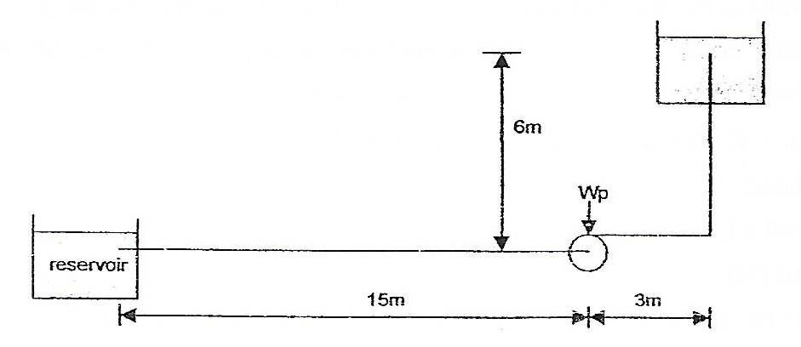

Berapa kerja yang diberikan kepada pompa (efisiensi 70 %).
Penyelesaian
Anggapan : a.Tekanan air di reservoir sama dengan tekanan air di tangki
b.Tidak ada perbedaan tinggi seksi masuk dengan seksi keluar pompa.
c.Kerapatan mass konstan.
Wp = ($(V_{2}^{2}-V_{1}^{2})/2$ +g(Z₂ – Z₁)) + H_{L})/$η_{p}$

Kecepatan aliran:
Pipa skedul 40, 3 in diameter dalam = 3,068 in, 2 in diameter dalam = 2,067 in
V1 = Q/A1 = (0,00632 m³/det)/(0,785x0,078²)m² = 1,322 m/det
V2 = Q/A1 = (0,00632 m³/det)/(0,785x0,0525²)m² = 2,86 m/det
Selisih head kecepatan = (2,862/20 – 1,3222/20)m2/det2 = 0,322 m/det.
Selish head potesnial = 6 m/det.
Kerugian head :
Kerugian gesekan (hf)
Viskositas dinamis pada 20 ºC = μ= 1,0050x10⁻³ kg/m.det
Kerapatan massa pada 20 ºC = ρ = 1000 kg/m³
Rey1 = 1000x1,322x0,078/1,005x10⁻³ = 1,03 x 10⁵
Ԑ1 = 0,0006, maka f1 =,0044.
hf1 = 0,0044(15/0,078)(1,75/20) = 0,074 m
Rey2 = 1000x2,86x0,0525/1,005x10⁻³ = 1,49 x 10⁵
Ԑ2 = 0,0009, maka f2 =,0045.
hf2 = 0,0045(9/0,053)(8,18/20) = 0,313 m
Kerugian gesek = 0,074 m + 0,313 m = 0,387 m
Kerugian belokan = 0,33( 2,86²/20) = 0,135 m
Kerugian head = 0,387 m + 0,135 m = 0,552 m
H = (0,322 + 6 + 0,552)m = 6,844 m
W_{P} = ɣQH = (10000 N/m3)(0,0062 m3/det)(6,844 m) = 0,4325 kJ/det.
Daya pompa = Daya penggerak pompa = (0,4325/0,7) kJ/det = 0,618 kJ/det = 0,618 kW
Head Input
Head input adalah ketinggian saluran masuk ke pompa di atas permukaan cairan. Seingkali disebut net pressure suction head (NPSH). Nilai dari NPSH dihitung berdasarkan tekanan atmosfir (head tekanan atmosfir).

6.4.Klasifikasi Pompa
Pompa dapat diklasifikasikan menjadi dua klasifikasi, yaitu pompa positip dan pompa non-positip. Pompa positip atau pompa langkah positip adalah pompa yang mekanisme geraknya mendorong atau memberikan gaya secara langsung pada fluida dan konversi langsung menjadi tekanan. Pompa non-positip adalah pompa yang mekanisme geraknya meningkatkan kecepatan fluida, tidak langsung meningkatkan tekanan fluida, dan kemudian kecepatan fluida dikonversi menjadi teknan.
Pompa positip terdiri atas beberapa jenis, yaitu pompa torak tunggal (single cylinder single acting pump), pompa torak ganda (single cylinder double acting pump), pompa kam (two lobe pump),pompa rotasri (rotary pump),dan pompa sudu (vane pump). Adapun pompa non-
positip terdiri atas 3 jenis utama, yaitu pompa aksial (axial pump), pompa radial (radial pump), dan pompa aksial-radial (mixed pump)
Gambar 6.4. Skema klasifikasi pompa
6.5. Pompa Positip
Pompa positip yang juga disebut pompa pompa geser positip (positive displacement pump), adalah pompa yang gerak dari suatu mekanisme pompa langsung meningkatkan tekanan fluida, baik mekanisme gerak gerak ranslasi maupun mekanisme gerak rotasi.
Berdasarkan jenis gerakan mekanisme pompa, pompa geser positip terbagi atas jenis gerak translasi da jenis gerak rotasi. Jenis grak translasi dikenal sebagai pompa torak, dan jenis gerak rotasi dikenal sebagai pompa rotary.
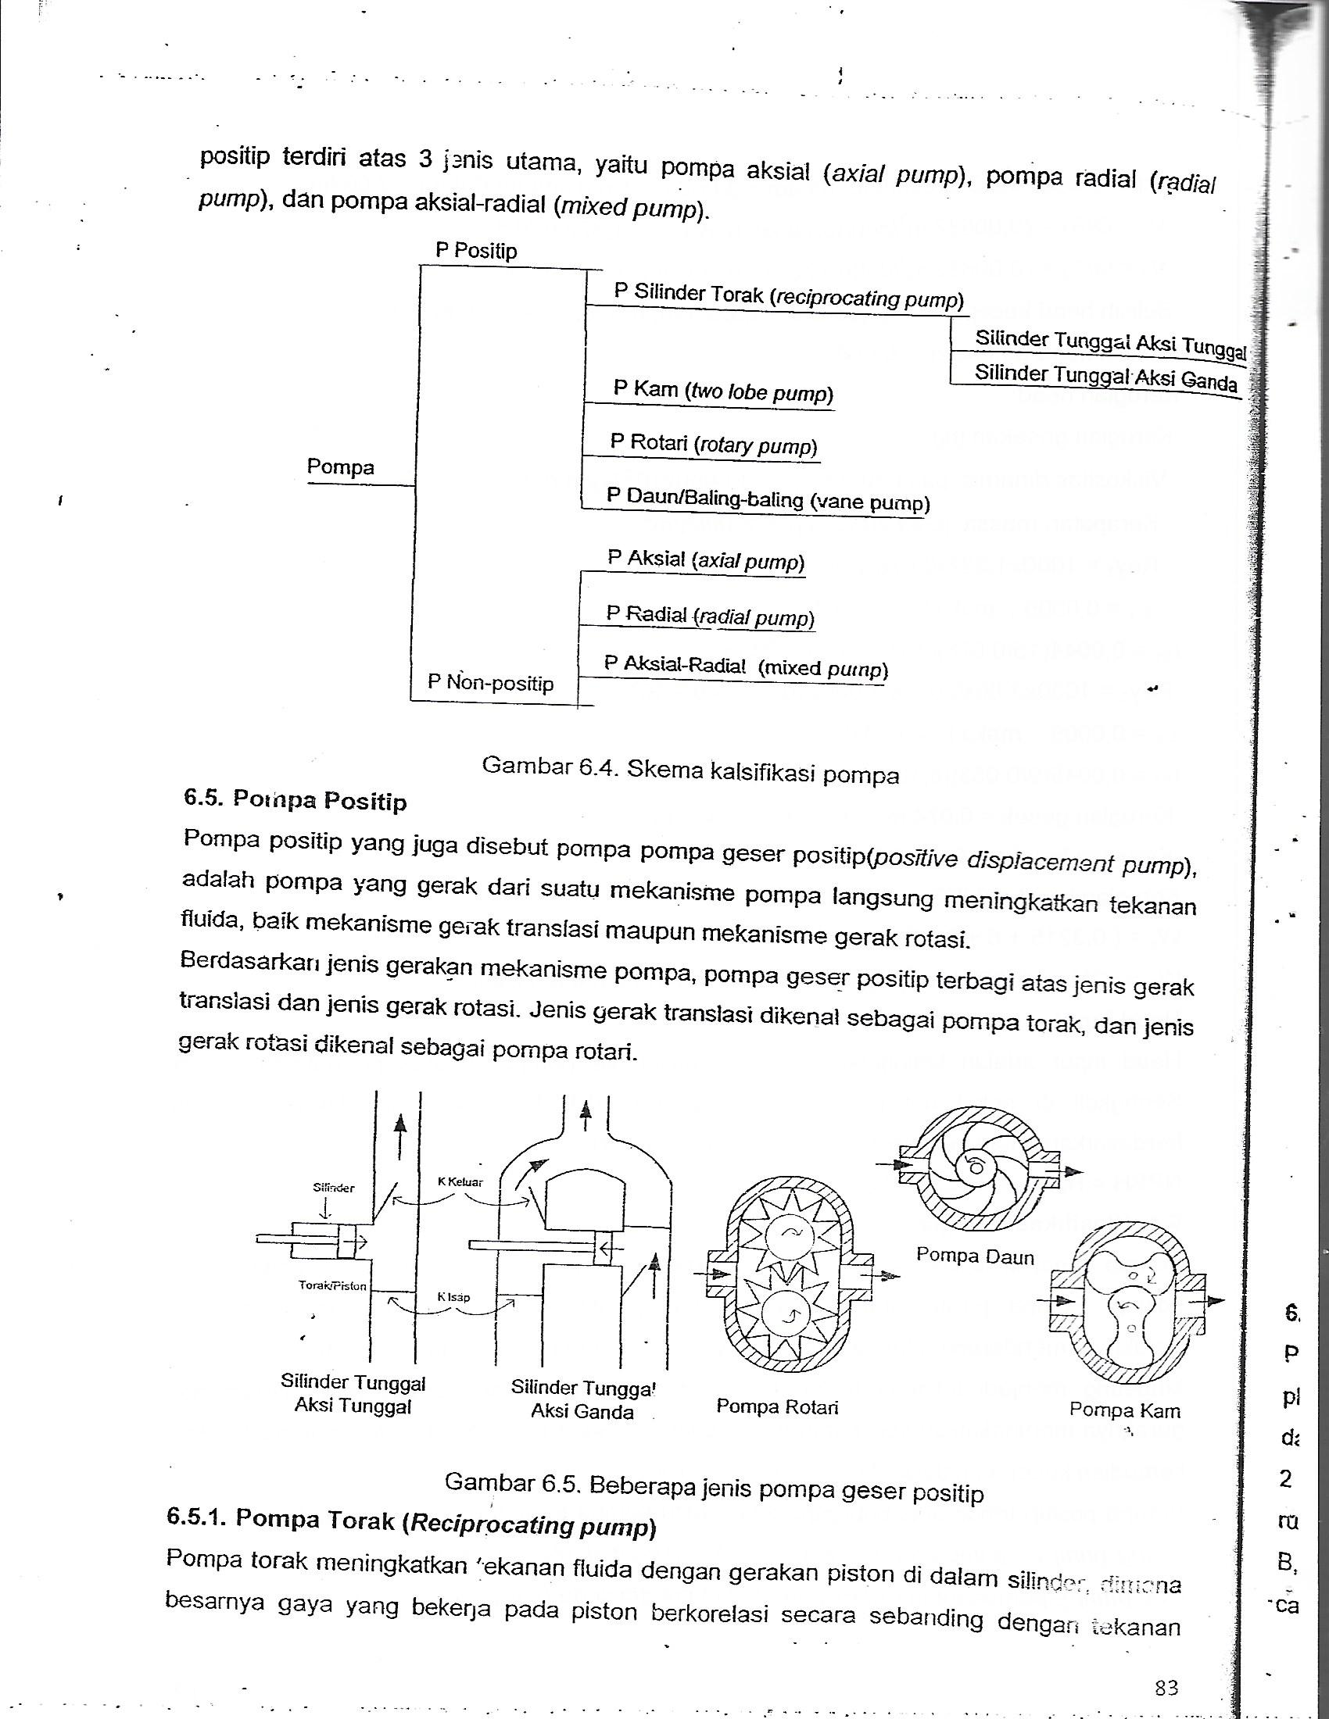

Gambar 6.5. Beberapa jenis pompa positip

6.5.1. Pompa Torak (Reciprocating Pump)
Pompa torak meningkatkan tekanan fluida degan gerakan piston di dalam silinder, dimana besarnya gaya yang bekerja pada piston berkorelasi sebanding dengan tekanan yang terjadi dipermukaan piston. Tekanan dipermukaan piston secara langsung meningkatkan tekanan fluida. Menurut julah silinder yang digunakan, pompa torak terdiri atas pompa silinder tunggal atau pompa aksi tunggal dan pompa silinder ganda atau pompa aksi ganda.
Pompa torak mempunyai debit yang bersifat diskontinyu, yaitu ketka torak atau piston melakukan langkah kompresi. Setiap langkah kompresi secara teoritis, untuk fluida dengan volume sebesar panjang langkah torak dikali dengan luas penampang silinder. Debit itu mendekati kontinyu untuk pompa silinder tunggal dengan aksi ganda. Pada Gambar 1a, gerakan poros engkol dari 0º sampai 180º adalah langkah isap, kemudian dari 180º sampai 360º adalah langkah kompresi dan pada langkah kompresi itulah debit output terjadi. Gambar 1b, setiap langkah torak terjadi secara bersamaan proses isap dan poses kompresi pada sisi piston yang berlawanan.
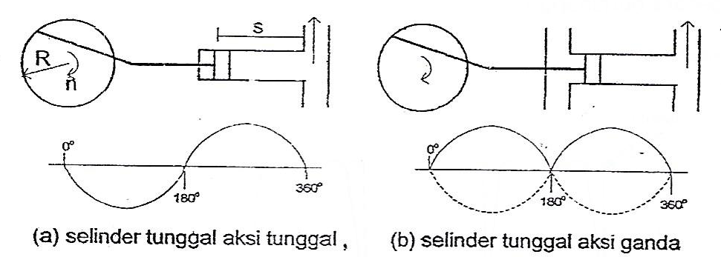

Gambar 6.6. Sketsa pompa torak
Kapasitas output teoritis :
Pompa torak aksi tunggal : Q_{t} = A.S.n/60
Pompa torak aksi ganda : Q_{t} = 2.A.S.n/60
Kapasitas output aktual : Q = η_{v}Q_{t}
Keterangan: A = luas penampang silinder
S = langkah torak
n = putaran engkol
η_{v} = efisiensi volumetrik
6.5.1.1. Pompa Aksi Tunggal
Pompa ini terdiri atas sebuah silinder pompa dengan sebuah pistn (sering pula disebut plunyer) yang bergerak secara translasi oleh suatu poros engkol. Ketika plunger bergerak dari B ke A terjadi pengisian cairan dengan katup 1 (saluran masuk selinder) terbuka, katup 2 (saluran keluar silinder) tertutup. Gerakan plunyer berhenti ketika sampai di A dan ruangan silinder sepanjang AB berisi dengan cairan. Kemudian plunyer bergerak dari A ke B, terjadi pengeluaran cairn katup (katup 2 terbuka) dan katup 1 tertutup, serta tekanan cairan keluar sebanding dengan tekanan pada permukaan piston. Gerakan plunyer dari B
ke A dan dari A ke B merupakan gerakan untuk satu siklus. Selanjutnya gerakan untuk satu siklus baru dimulai lagi. Kerja ini dilakukan berulang-ulang
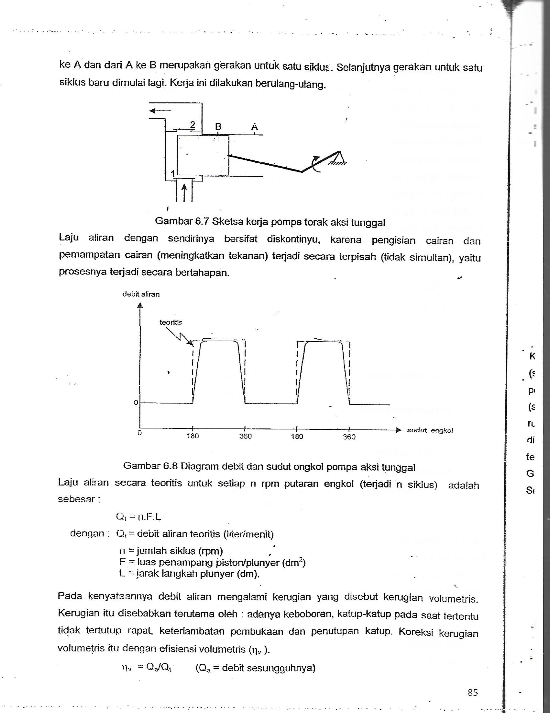

Gambar 6.7 Sketsa kerja pompa torak aksi tunggal
Laju aliran dengan sendirinya bersifat diskontinyu, karena pengisian cairan dan pemampatan cairan (meningkat tekanan) terjadi secara terpisah (tidak simultan), yaitu prosesnya terjadi secara bertahapan
Gambar 6.8 Diagram debit dan sudut engkol pompa aksi tunggal
Laju aliran secara teoritis untuk setiap n Rpm putaran engkol (terjadi n siklus), adalah sebesar :
Qt = n.F.L
keterangan: Qt = debit aliran teoritis (liter/menit)
F = luas penampang piston/plunyer (dm2)
n = jumlah siklus (Rpm)
L = jarak langkah plunyer (dm)

Pada kenyataannya debit aliran mengalami kerugian yang disebut kerugian volumetric. Kerugian ini disebabkan terutama oleh : adanya kebocoran, katup-katup pada saat tertentu tidak tertutup rapat, keterlambatan pembukaan dan penutupan katup. Koreksi kerugian volumetric itu dengan efisiensi olumetris ()
η_{a} = Qa/Qt
Qa = debit sesungguhnya

